Меню достаточно понятное. Как минимум. потому что оно состоит из подписанных кнопок.
Поэтому пояснение я начну с самой игры.
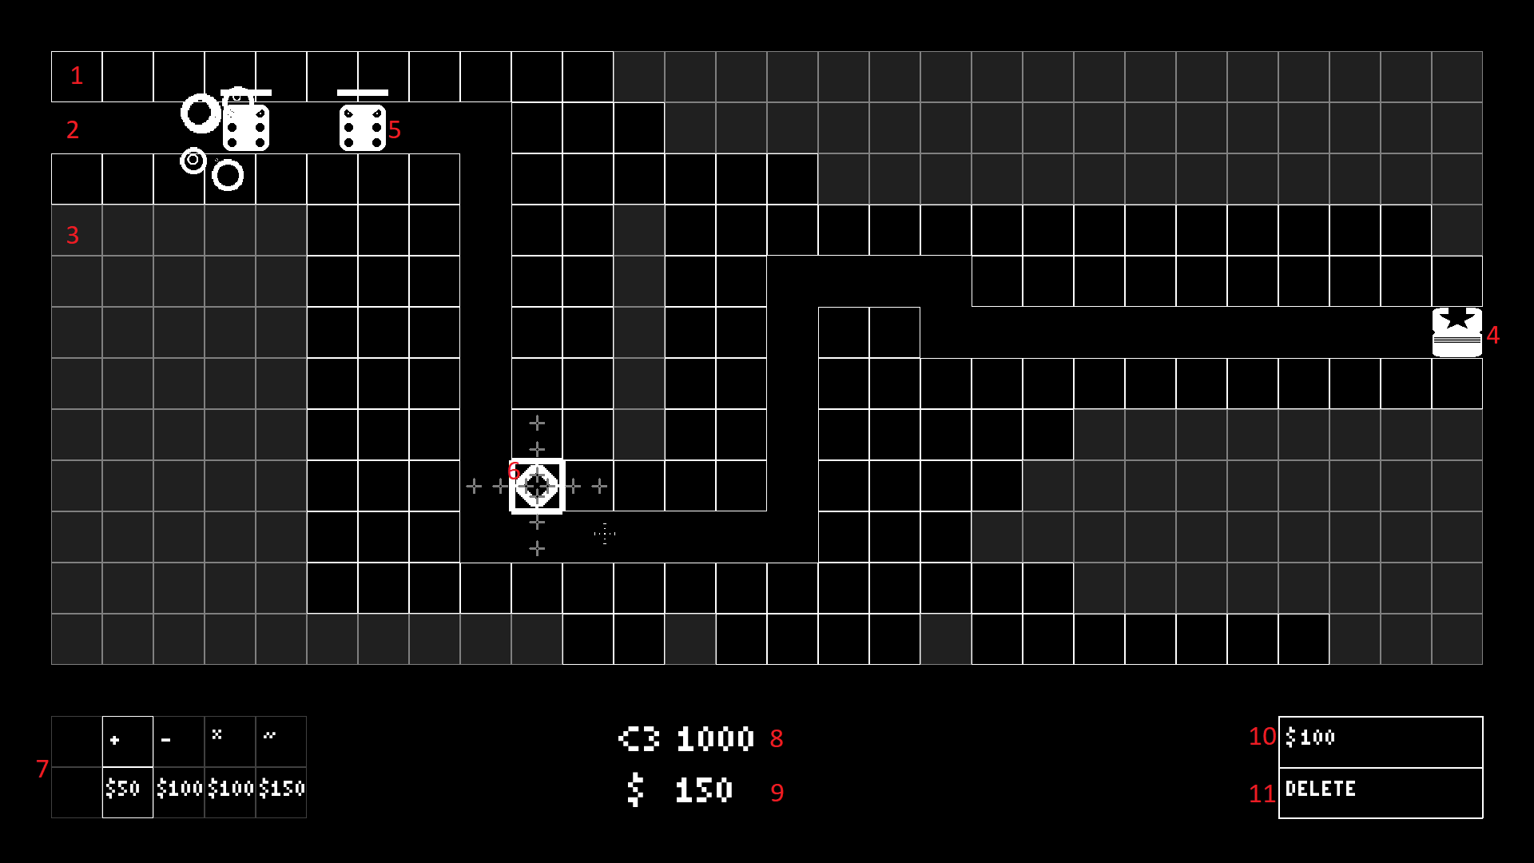
1 — Пустая клетка — клетка, на которую можно поставить башню (6).
2 — Дорожка — в ее начале (левая часть экрана) появляются монстры и идут вправо, к базе (4).
3 — Закрашенная клетка — клетка, с которой нельзя взаимодействовать.
4 — База — главная цель монстров. Если они доберутся до нее, то начнут атаковать, и здоровье базы (8) будет убывать. Если здоровье опустится до нуля, вы проиграете!
5 — Монстр — постепенно движется по дорожке к базе (4) и стремится ее разрушить. Но это не единственная способность монстра! Периодически он выпускает кучку пуль, которые могут повредить курсор, то есть нанести урон по здоровью (8). Заметьте, что дальность полета такой пули ограничена. Есть только один способ одолеть монстра — строить башни (6) на пути и атаковать его в ответ! (Текущее здоровье монстра отображается шкалой над ним). Разрушение монстра увеличивает ваш запас денег (9). Стандартный монстр в игре, кубик, имеет характеристику сложности, но при этом появляется со случайными остальными характеристиками (скорость, здоровье и т.п.). Чем больше сложность, тем, в среднем, выше будут эти характеристики.
6 — Башня — строение, помогающее вам уничтожать монстров (5). Башню можно купить (7) и поставить на свободную клетку (1), улучшить (10) или продать (11). Башня имеет две стадии: она может быть обычной или улучшенной.
7 — Магазин — позволяет покупать башни (6). Нажмите на тип башни, который хотите использовать, чтобы выбрать и выделить его (на скриншоте выбрана башня-плюс). В верхней строке магазина отображается символ башен (про сами башни я рассказываю чуть ниже), в нижней — цена. Вы можете щелкнуть на свободную клетку (1), чтобы разместить там выбранную башню, если у вас хватает денег (9). Разумеется, при постройке башни эти деньги израсходуются.
8 — шкала здоровья — отображает здоровье курсора и базы игрока. Если здоровье опускается до 0, игрок проигрывает.
9 — шкала денег — отображает текущее состояние игрока. Деньги можно получить, разрушив монстра (5), а также потратить на покупку (7) или улучшение (10) башен (6).
10 — улучшение башни (6) — появляется при нажатии на башню на поле (башня тогда будет выделена жирным квадратом, как на скриншоте). Отображает цену, за которую можно улучшить эту башню (или “MAXED OUT”, если башня уже улучшена). Нажав на кнопку с ценой, башня будет улучшена, и вы потратите соответствующее количество денег (9), если у вас их хватает, конечно.
11 — удаление башни (6) — работает по тому же принципу, что и улучшение (10), но не требует денег (9) и просто удаляет башню с поля, освобождая клетку.

Типы башен:

- Башня-плюс. Быстро стреляет слабыми пулями «плюсиком» на небольшое расстояние. В магазине отображается как «+». (Цена башни - $50.)


- Улучшенная башня-плюс. Работает по тому же принципу, только теперь стреляет и по диагоналям. (Цена улучшения - $100.)


- Лазерная башня. Фокусируется на ближайшем враге и стреляет по нему лазером, постоянно нанося урон. Не переключается на другого врага, пока цель не погибнет/не выйдет за зону действия башни. В магазине отображается как «-». (Цена башни - $100.)


- Улучшенная лазерная башня. Сильно уменьшается дальность действия, а также перестает наносить врагу урон. Зато теперь она полностью останавливает врага, на которого «смотрит»! (Цена улучшения - $200.)


- Замораживающая башня. Замедляет врагов в определенном радиусе. В магазине отображается как «*». (Цена башни - $100.)


- Улучшенная замораживающая башня. Увеличивает силу замедления, а также постоянно наносит небольшой урон всем врагам в зоне действия. (Цена улучшения - $50.)


- Башня с самонаведением. Очень редко стреляет одной сильной и быстрой пулей, которая корректирует свой путь, чтобы точно попасть во врага. Радиус действия башни неограничен, враг выбирается случайным образом. В магазине отображается как «~». (Цена башни - $150.)

- Улучшенная башня с самонаведением. Стреляет в два раза чаще своей обычной версии, при наличии нескольких врагов на экране выпускает две пули сразу (при этом у каждой них будут разные цели). (Цена улучшения башни - $150.)

